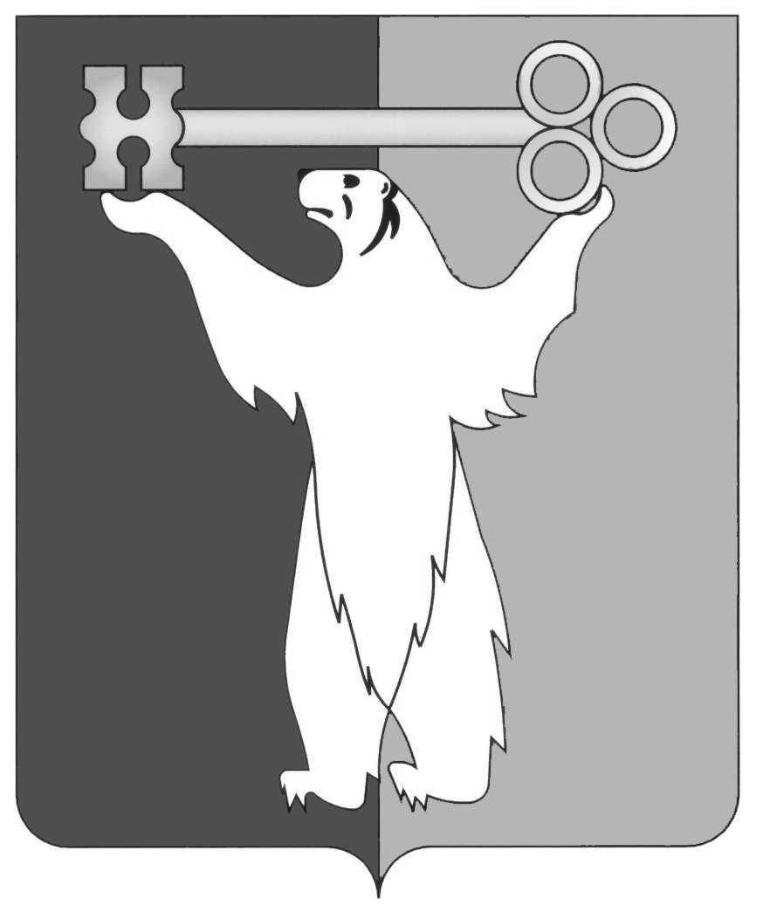

РОССИЙСКАЯ ФЕДЕРАЦИЯ
КРАСНОЯРСКИЙ КРАЙ

НОРИЛЬСКИЙ ГОРОДСКОЙ СОВЕТ ДЕПУТАТОВ

Р Е Ш Е Н И Е

« 24 » мая 2016 года | № 31/4-685

О признании утратившим силу решения Городского Совета
от 20.09.2011 № 35-844 «Об утверждении Положения о порядке осуществления муниципального земельного контроля на территории муниципального образования город Норильск»

В соответствии с постановлением Правительства Красноярского края от 01.03.2016 № 86-п «Об установлении порядка осуществления муниципального земельного контроля», протестом прокурора города Норильска исх. от 17.05.2016 № 7/3-3-2016, статьей 28 Устава муниципального образования город Норильск, Городской Совет

РЕШИЛ:

1. Протест прокурора города Норильска удовлетворить.
2. Признать утратившими силу:
2.1. Решение Городского Совета от 20.09.2011 № 35-844 «Об утверждении Положения о порядке осуществления муниципального земельного контроля на территории муниципального образования город Норильск».
2.2. Пункт 1.40 решения Городского Совета от 26.03.2013 № 9/4-179 «О внесении изменений в отдельные решения Норильского городского Совета депутатов».
2.3. Решение Городского Совета от 24.06.2014 № 18/4-388 «О внесении изменений в решение Городского Совета от 20.09.2011 № 35-844 «Об утверждении Положения о порядке осуществления муниципального земельного контроля на территории муниципального образования город Норильск».
2.4. Решение Городского Совета от 17.02.2015 № 22/4-471 «О внесении изменений в решение Городского Совета от 20.09.2011 № 35-844 «Об утверждении Положения о порядке осуществления муниципального земельного контроля на территории муниципального образования город Норильск».
2.5. Решение Городского Совета от 20.05.2015 № 24/4-521 «О внесении изменений в решение Городского Совета от 20.09.2011 № 35-844 «Об утверждении Положения о порядке осуществления муниципального земельного контроля на территории муниципального образования город Норильск».
3. Контроль исполнения решения возложить на председателя постоянной комиссии Городского Совета по городскому хозяйству Пестрякова А.А.

4. Решение вступает в силу:
- по пункту 1 со дня принятия;
- по пункту 2 через десять дней со дня опубликования в газете «Заполярная правда» и распространяет свое действие на правоотношения, возникшие с 14.03.2016.

Глава города Норильска | О.Г. Курилов

